**Bài kiểm tra thường kỳ**

**Lớp:** DHKTPM18BTT_2

**Môn:** Lập trình phân tán với công nghệ JAVA

**Thời gian:** 45 phút

Được tham khảo trang <https://neo4j.com/docs/>

Tạo database với tên: TenSV_MSSV. Thực thi các lệnh trong file northwind.cypher.

Dùng Cypher Query Language, để viết và thực thi các câu truy vấn sau, chụp kết quả, điền kết quả trên LMS, và nộp lại file làm bài cho giáo viên:

**Câu 1:** Tổng số lượng khách hàng sống ở UK và USA là bao nhiêu? (*How many customers live in the UK and USA?*

**Đáp án:**

MATCH (c:Customer )

WITH c.country as thanhPho, count(distinct c) as tongSoNguoi

WHERE thanhPho = "UK" OR thanhPho = "USA"

WITH thanhPho, tongSoNguoi

WITH sum(tongSoNguoi) as tongSoNguoiSongUKUSA

RETURN tongSoNguoiSongUKUSA

**Hình kết quả:**

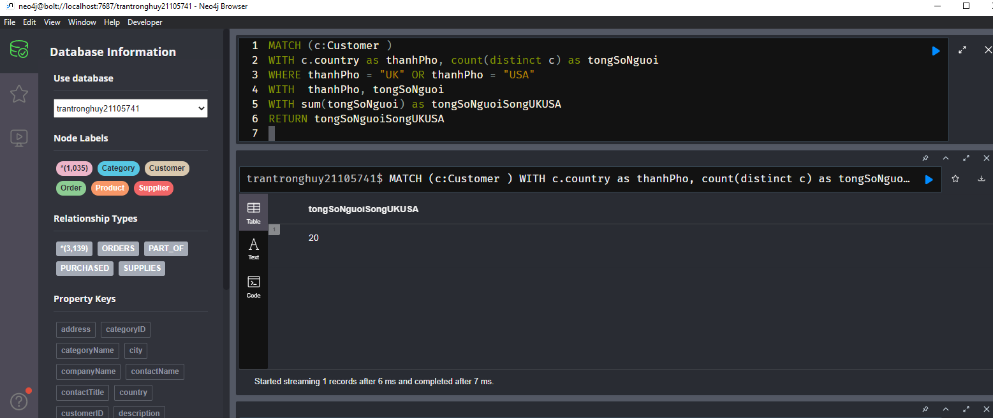

**Câu 2:** Số lượng sản phẩm có mã “33” đã mua trong đơn hàng có mã “10252” là bao nhiêu? (*What is the quantity of the product with the ID “33” purchased in the order with the ID “10252”?*

**Đáp án:**

MATCH (o:Order {orderID: '10252'})-[de: ORDERS]->(p:Product {productID: '33'})

RETURN de.quantity as soLuong

**Hình kết quả:**

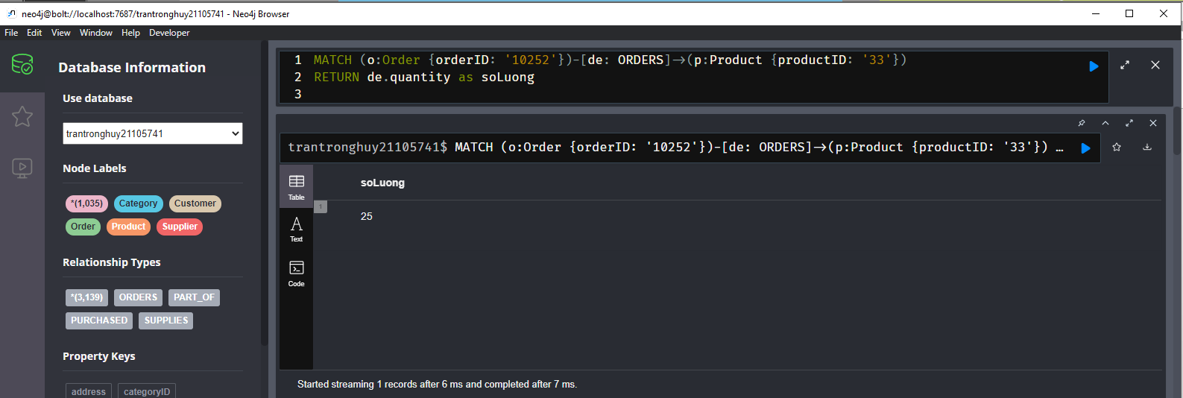

**Câu 3:** Có bao nhiêu sản phẩm có tên bắt đầu là “L”? (*How many products have names starting with “L”?*

**Đáp án:**

MATCH (p:Product)

WHERE p.productName STARTS WITH 'L'

RETURN COUNT(p) as soLuongSanPham

**Hình kết quả:**

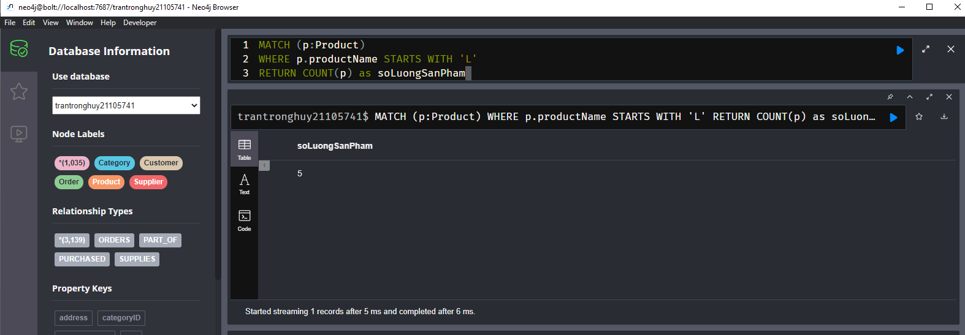

**Câu 4.1:** Tạo Fulltext Index trên productName, quantityPerUnit của Product để tối ưu tìm kiếm. *(Create Fulltext Index on productName, quantityPerUnit of Product to optimize search)*

**Đáp án:**

CREATE FULLTEXT INDEX namesAndquantityPerUnit FOR (p:Product) ON EACH [p.productName, p.quantityPerUnit]

**Hình kết quả:**

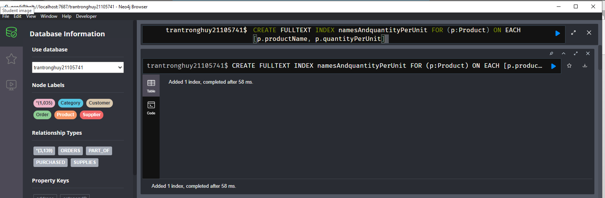

**Câu 4.2:** Tìm sản phẩm có chứa các từ khóa sau: Courdavault, Sauce, bottles. *(Find products containing the following keywords: Courdavault, Sauce, bottles)*

**Đáp án:**

MATCH (p:Product)

WHERE p.productName CONTAINS "Courdavault" OR p.productName CONTAINS "Sauce" OR p.productName CONTAINS "bottles"

RETURN p

**Hình kết quả:**

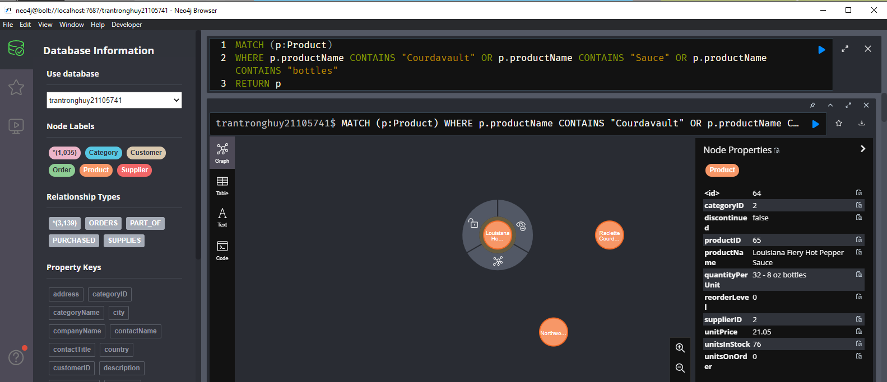

**Câu 5:** Tìm tất cả sản phẩm thuộc danh mục có chứa từ “meats” trong phần mô tả, và có giá thấp hơn 20? *(Find all products in the category containing the word “meats” in the description, and have a price less than 20)*

**Đáp án:**

MATCH (p:Product) -[de:PART_OF] ->(c:Category)

WHERE c.description CONTAINS "meats" and p.unitPrice < 20

RETURN p

**Hình kết quả:**

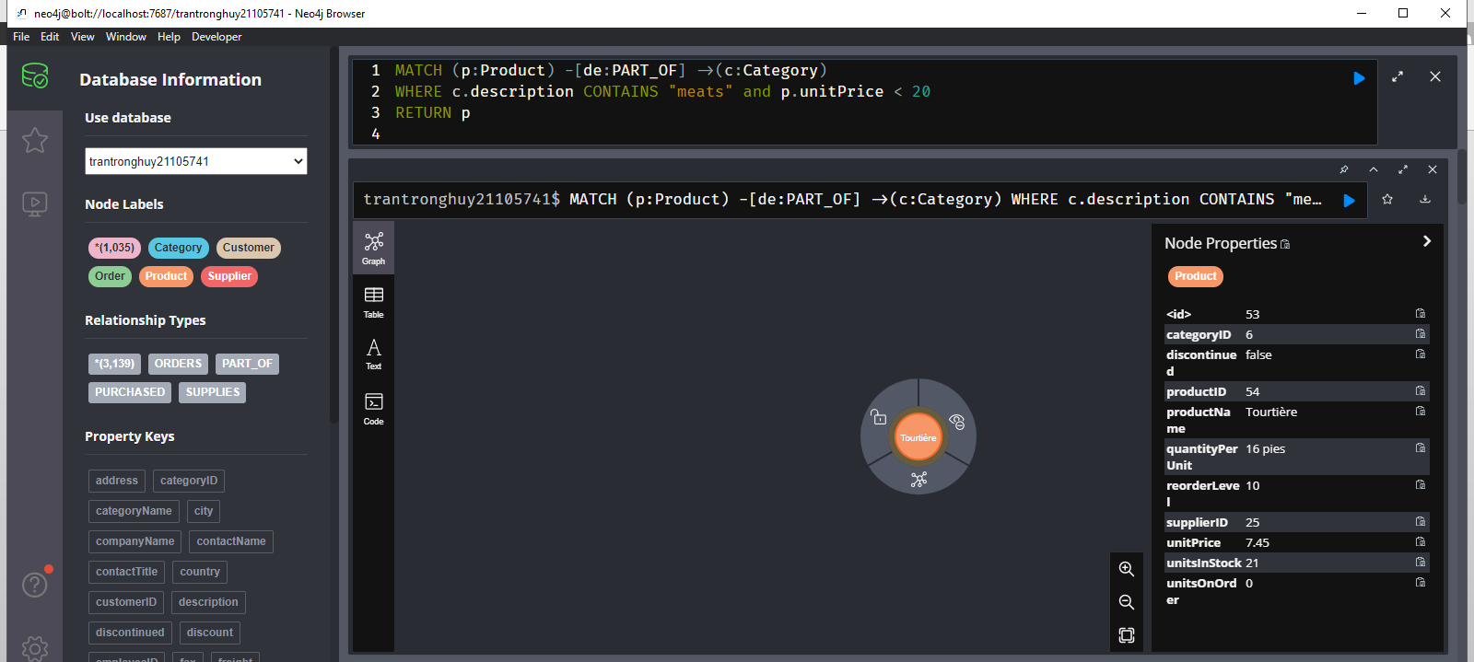

**Câu 6:** Tên sản phẩm có giá cao nhất trong các sản phẩm thuộc danh mục 'Seafood' *(The name of the most expensive product in the products in the 'Seafood' category name)*

**Đáp án:**

MATCH (p:Product) -[de:PART_OF] ->(c:Category {categoryName: "Seafood"})

WITH max(p.unitPrice) AS giaMax

MATCH (p:Product) -[de:PART_OF] ->(c:Category {categoryName: "Seafood"})

WHERE p.unitPrice = giaMax

RETURN p

**Hình kết quả:**

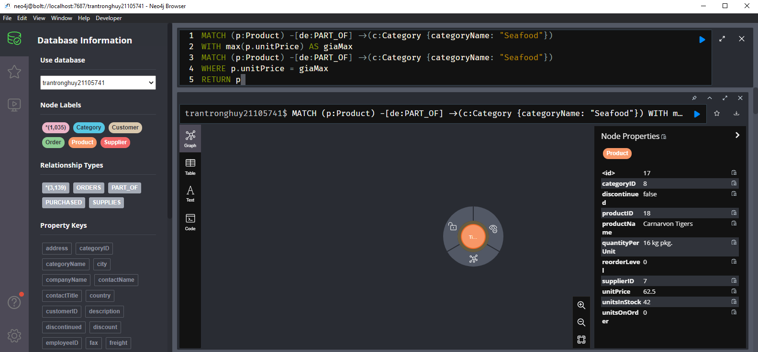

**Câu 7:** Tên những sản phẩm có tổng số lượng bán ra là thấp nhất? (*The name of the product with the lowest total quantity sold?*)

**Đáp án:**

MATCH (o:Order)-[de: ORDERS]->(p:Product)

WITH p.productName AS tenSP, sum(de.quantity) as tongSLBanRa

WITH min(tongSLBanRa) as tongSLThapNhat

MATCH (o:Order)-[de: ORDERS]->(p:Product)

WITH p.productName AS tenSP, sum(de.quantity) as tongSLBanRa, tongSLThapNhat

WHERE tongSLBanRa = tongSLThapNhat

RETURN tenSP, tongSLBanRa

**Hình kết quả:**

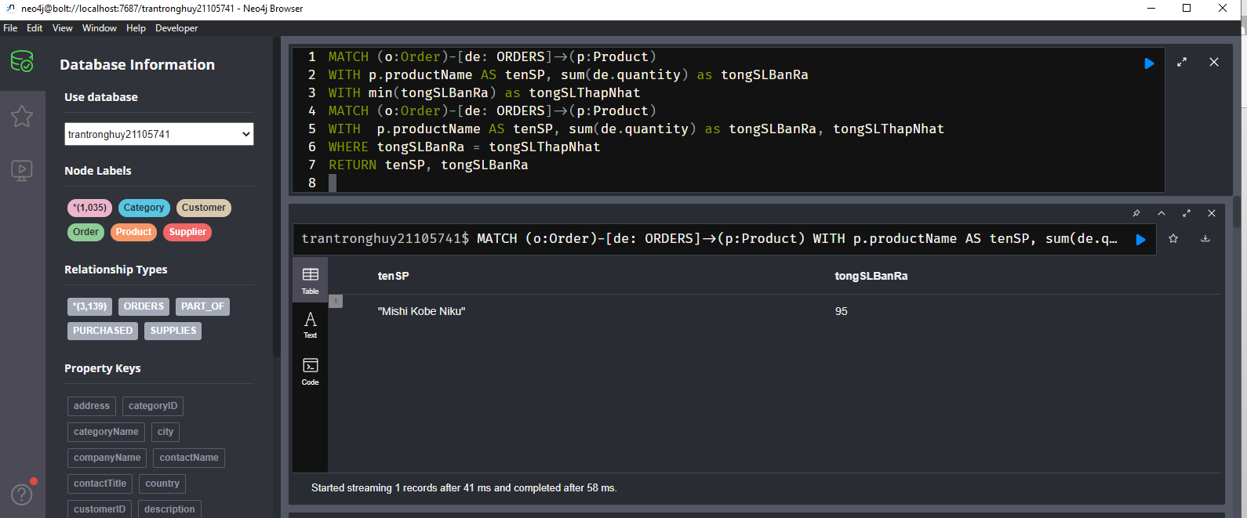

**Câu 8:** Đếm số lượng đơn hàng của từng khách hàng, trả về companyName của khách hàng và số lượng đơn hàng của khách hàng. *(Count the number of orders for each customer, return the companyName of the customer and the number of orders of the customer.)*

**Đáp án:**

MATCH (c:Customer)-[de:PURCHASED]-> (o:Order)

WITH c as khachHang, count(o) as soDonHang

RETURN khachHang.companyName, soDonHang

**Hình kết quả:**

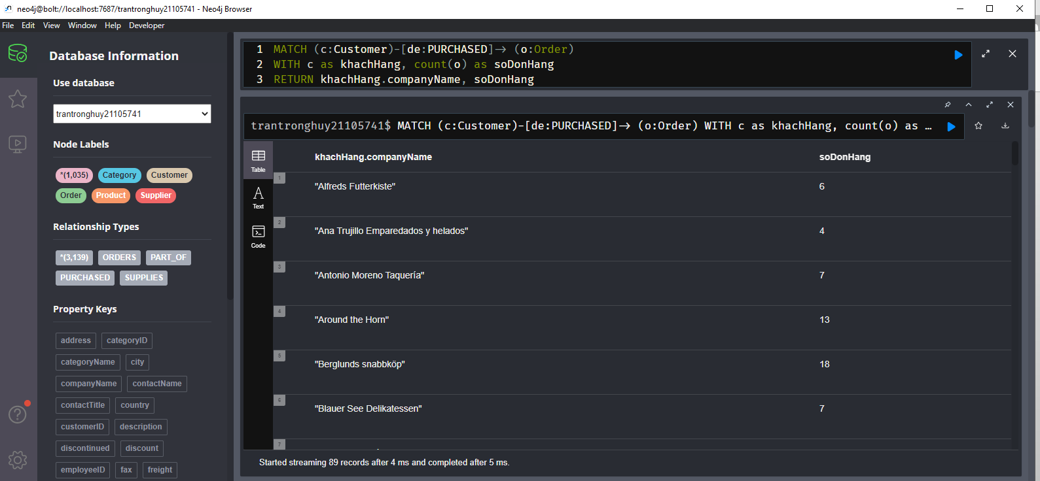

**Câu 9:** Giá của sản phẩm có tên “Konbu” là bao nhiêu? *(What is the price of the product with the name “Konbu”?)*

**Đáp án:**

MATCH (p:Product {productName: "Konbu"})

RETURN p.unitPrice

**Hình kết quả:**

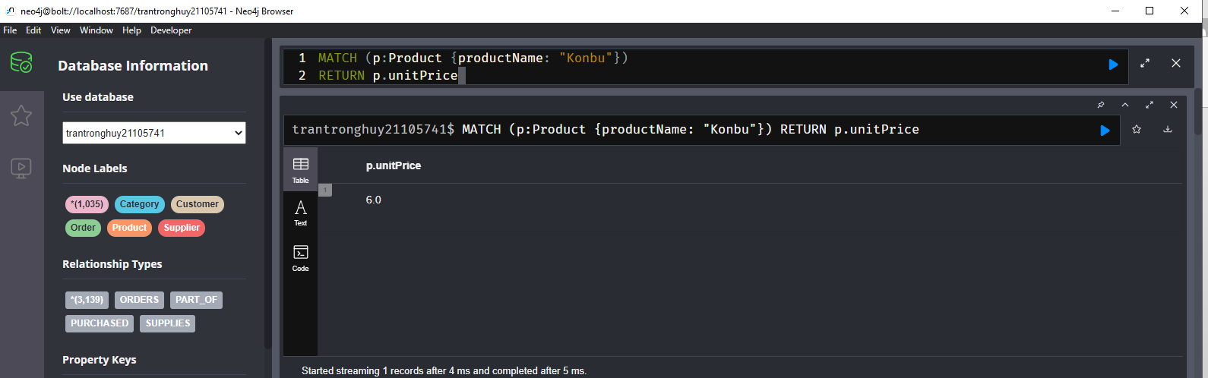

**Câu 10:** Tìm 3 sản phẩm bán chạy nhất theo tổng số lượng đặt hàng? *(Find the top 3 best-selling products by total quantity ordered?)*

**Đáp án:**

MATCH (o:Order)-[de: ORDERS]->(p:Product)

RETURN p.productName as tenSP ,sum(de.quantity) as soDonHang

ORDER BY soDonHang DESC

LIMIT 3

**Hình kết quả:**

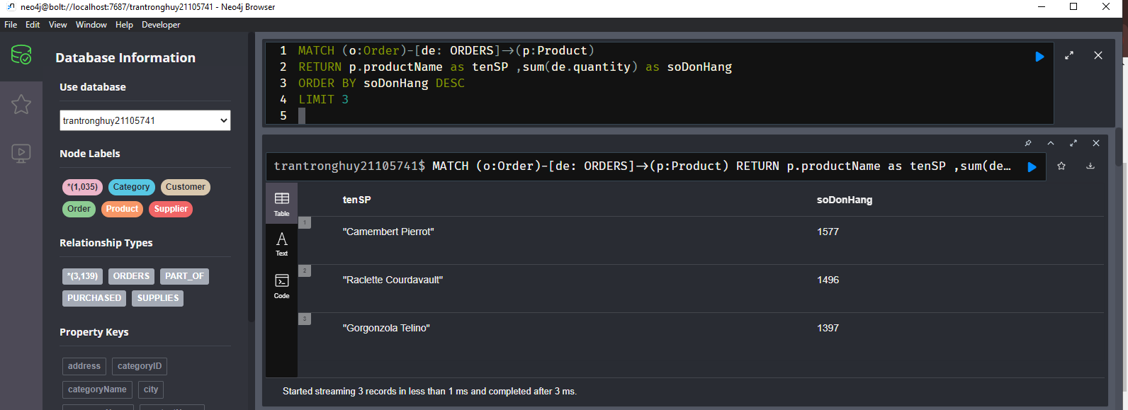

***Lưu ý:***

*- Không dùng bất kỳ sự hỗ trợ nào từ các plugin hay tool AI.*

*- Câu không có đáp án hoặc không chụp kết quả 🡪 không chấm*